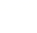
2022年上海市15区中考数学一模考点分类汇编
专题10 二次函数综合
一．解答题（共15小题）
1．（静安区）如图，在平面直角坐标系xOy中，已知抛物线y＝x²+bx经过点A（2，0）和点B（﹣1，m），顶点为点D．
（1）求直线AB的表达式；
（2）求tan∠ABD的值；
（3）设线段BD与x轴交于点P，如果点C在x轴上，且△ABC与△ABP相似，求点C的坐标．
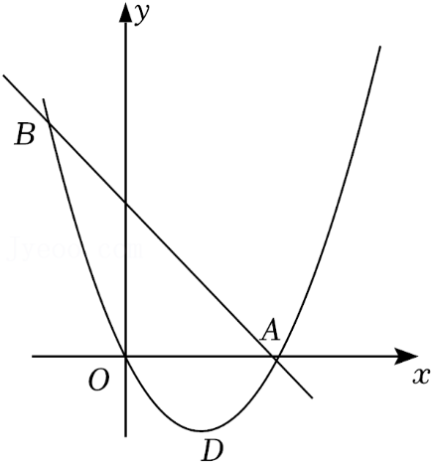
2．（青浦区）如图，在平面直角坐标系xOy中，抛物线y＝x²+bx+c与x轴交于点A（﹣1，0）和点B（3，0），与y轴交于点C，顶点为点D．
（1）求该抛物线的表达式及点C的坐标；
（2）联结BC、BD，求∠CBD的正切值；
（3）若点P为x轴上一点，当△BDP与△ABC相似时，求点P的坐标．
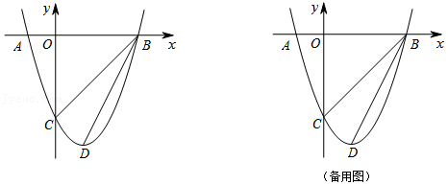

3．（嘉定区）在平面直角坐标系xOy中，点A、B两点在直线y＝x上，如图．二次函数y＝ax²+bx﹣2的图象也经过点A、B两点，并与y轴相交于点C，如果BC∥x轴，点A的横坐标是2．
（1）求这个二次函数的解析式；
（2）设这个二次函数图象的对称轴与BC交于点D，点E在x轴的负半轴上，如果以点E、O、B所组成的三角形与△OBD相似，且相似比不为1，求点E的坐标；
（3）设这个二次函数图象的顶点是M，求tan∠AMC的值．
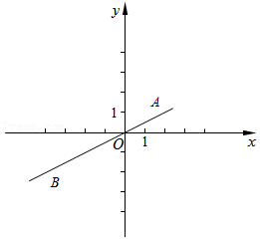
4．（普陀区）如图，在平面直角坐标系xOy中，已知抛物线y＝x²+bx+c与直线y＝﹣x+1交于点A（m，0），B（﹣3，n），与y轴交于点C，联结AC．
（1）求m、n的值和抛物线的表达式；
（2）点D在抛物线y＝x²+bx+c的对称轴上，当∠ACD＝90°时，求点D的坐标；
（3）将△AOC平移，平移后点A仍在抛物线上，记作点P，此时点C恰好落在直线AB上，求点P的坐标．
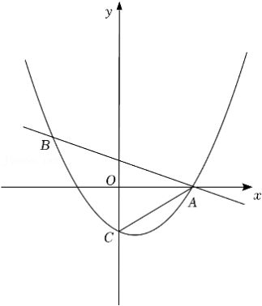

5．（松江区）如图，已知直线y＝﹣x+2与x轴交于点A，与y轴交于点B，抛物线y＝﹣x²+bx+c经过A、B两点．
（1）求这条抛物线的表达式；
（2）直线x＝t与该抛物线交于点C，与线段AB交于点D（点D与点A、B不重合），与x轴交于点E，联结AC、BC．
①当＝时，求t的值；
②当CD平分∠ACB时，求△ABC的面积．
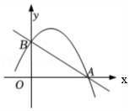
6．（金山区）已知：抛物线y＝﹣x²+bx+c经过点A（0，1）和B（1，4），顶点为点P，抛物线的对称轴与x轴相交于点Q．
（1）求抛物线的解析式；
（2）求∠PAQ的度数；
（3）把抛物线向上或者向下平移，点B平移到点C的位置，如果BQ＝CP，求平移后的抛物线解析式．

7．（崇明区）如图，抛物线y＝﹣x²+bx+c与x轴交于点A（4，0），与y轴交于点B（0，3），点M（m，0）为线段OA上一动点，过点M且垂直于x轴的直线与直线AB及抛物线分别交于点P，N．
（1）求抛物线的解析式，并写出此抛物线的对称轴和顶点坐标；
（2）如果以点P、N、B、O为顶点的四边形为平行四边形，求m的值；
（3）如果以B，P，N为顶点的三角形与△APM相似，求点M的坐标．

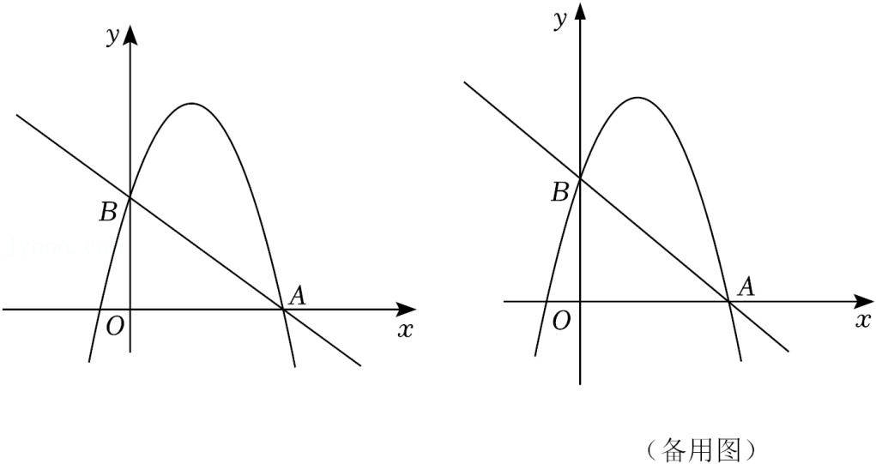

8．（徐汇区）如图，抛物线y＝﹣x²+x+2与x轴交于点A，与y轴交于点B，C为线段OA上的一个动点，过点C作x轴的垂线，交直线AB于点D，交该抛物线于点E．
（1）求直线AB的表达式，直接写出顶点M的坐标；
（2）当以B，E，D为顶点的三角形与△CDA相似时，求点C的坐标；
（3）当∠BED＝2∠OAB时，求△BDE与△CDA的面积之比．
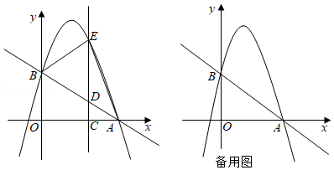

9．（宝山区）已知在平面直角坐标系xOy中，抛物线y＝ax²+bx+c（a≠0）经过点A（﹣1，0）、B（3，0）、C（0，3），顶点为点D．
（1）求抛物线的表达式及顶点D的坐标；
（2）联结BD、CD，试判断△BCD与△AOC是否相似，并证明你的结论；
（3）抛物线上是否存在点P，使得∠PAC＝45°，如果存在，请求出点P的坐标；如果不存在，请说明理由．
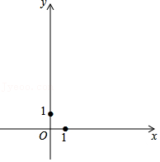
10．（杨浦区）已知在平面直角坐标系xOy中，抛物线y＝﹣x²+bx+c与x轴交于点A（﹣1，0）和点B，与y轴交于点C（0，2），点P是该抛物线在第一象限内一点，联结AP、BC，AP与线段BC相交于点F．
（1）求抛物线的表达式；
（2）设抛物线的对称轴与线段BC交于点E，如果点F与点E重合，求点P的坐标；
（3）过点P作PG⊥x轴，垂足为点G，PG与线段BC交于点H，如果PF＝PH，求线段PH的长度．
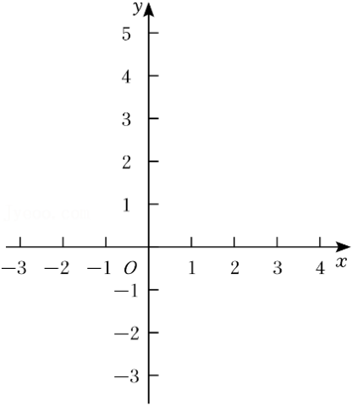
11．（虹口区）已知开口向上的抛物线y＝ax²﹣4ax+3与y轴的交点为A，顶点为B，点A与点C关于对称轴对称，直线AB与OC交于点D．
（1）求点C的坐标，并用含a的代数式表示点B的坐标；
（2）当∠ABC＝90°时，求抛物线y＝ax²﹣4ax+3的表达式；
（3）当∠ABC＝2∠BCD时，求OD的长．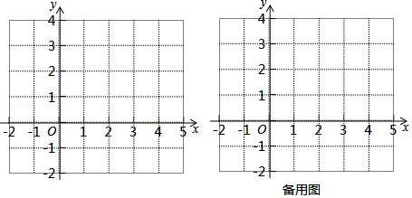

12．（奉贤区）如图，在平面直角坐标系xOy中，抛物线y＝ax²+bx+3与x轴交于点A（﹣1，0）和点B（3，0），与y轴交于点C，顶点为D．
（1）求该抛物线的表达式的顶点D的坐标；
（2）将抛物线沿y轴上下平移，平移后所得新抛物线顶点为M，点C的对应点为E．
①如果点M落在线段BC上，求∠DBE的度数；
②设直线ME与x轴正半轴交于点P，与线段BC交于点Q，当PE＝2PQ时，求平移后新抛物线的表达式．
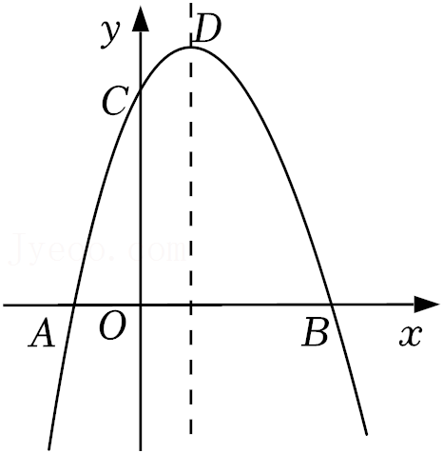
13．（黄浦区）如图，在平面直角坐标系xOy中，抛物线y＝ax²﹣3ax﹣4a（a＜0）与x轴交于A（﹣1.0）、B两点，与y轴交于点C，点M是抛物线的顶点，抛物线的对称轴l与BC交于点D，与x轴交于点E．
（1）求抛物线的对称轴及B点的坐标；
（2）如果MD＝，求抛物线y＝ax²﹣3ax﹣4a（a＜0）的表达式；
（3）在（2）的条件下，已知点F是该抛物线对称轴上一点，且在线段BC的下方，∠CFB＝∠BCO，求点F的坐标．
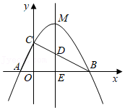

14．（浦东新区）已知，二次函数y＝﹣x²+bx+c的图象与x轴交于点A（﹣1，0），点B（3，0），与y轴交点C．
（1）求二次函数解析式；
（2）设点E（t，0）为x轴上一点，且AE＝CE，求t的值；
（3）若点P是直线BC上方抛物线上一动点，联结BC，过点P作PQ⊥BC，交BC于点Q，求线段PQ的最大值及此时点P的坐标．
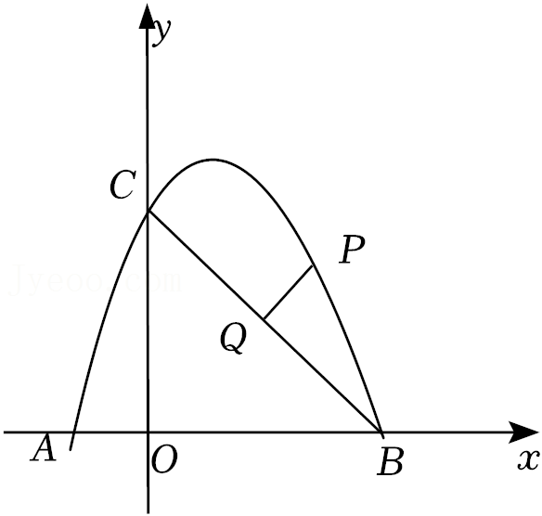
15．（长宁区）抛物线y＝ax²+2ax+c与x轴相交于A、B两点（点A在点B左侧），与y轴交于点C（0，3），其顶点D的纵坐标为4．
（1）求该抛物线的表达式；
（2）求∠ACB的正切值；
（3）点F在线段CB的延长线上，且∠AFC＝∠DAB，求CF的长．
